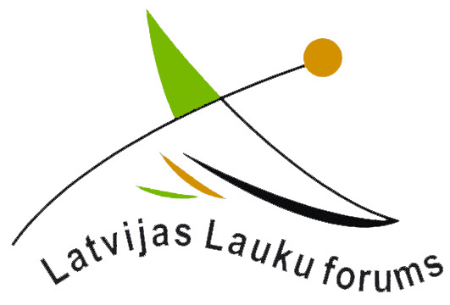

Mīļie kolēģi, draugi, lauku un reģionu iedzīvotāji un aktīvisti,

Kamēr mums teju ik dienu medijos nākas dzirdēt to, ko ir, vai gluži otrādi – nav izdarījis kāds no Rīgas, mēs aizvien vairāk ilgojamies satikt jūs, pabūt kopā un dzirdēt, kā klājas jums. Kas šovasar notiek Latvijas laukos? Vai ciema skolā durvis izdodas atvērt arī vasarā? Ko sausums pastrādājis jūsu dārzā un pievārtē? Ko jūs, trakie, atkal plānojat, lai pārsteigtu savējos lielajos svētkos? Kas vēl joprojām nav mainījies un ļauj turpināt labi iesākto? Kādi tad mēs esam – reģionu patrioti un ko mēs kopā varam? Laiks laukiem!

Ar prieku aicinām uz vasaras forumu
„MANA LATVIJA, MANI LAUKI, MANA KOPIENA: MŪSU RĪCĪBA”,
kas no 2018. gada 3. līdz 4. augustam notiks viesmīlīgajos un uzņēmības pilnajos SmelterosLatgalē!
Kopienu vasaras tikšanās vairāk kā pirms 10 gadiem radās kā alternatīva mūsu ikdienas darbam. Mēs katrs savā vietā un visi kopā ik pa laikam tiekamies, lai runātu par izaicinājumiem, lai meklētu risinājumus, lai gūtu pieredzi, tomēr Kopienu spēlēs ikdienas rūpes tiek noliktas malā, un mēs pulcējamies kopā, lai caur sarunām un aktivitātēm viens no otra gūtu iedvesmu.
Šīs vasaras kopienu tikšanās – 9. Latvijas Kopienu spēļu organizēšanā dažādas tematiskās, lustīgās un arī mierīgas sirdi piepildošas aktivitātes un vietas burvību ļaus izjust Salas pamatskolas un „Sabiedriskā centra „Smelteriešu cimdiņš” komanda, „Preiļu rajona partnerība” un arī mēs – „Latvijas Lauku forums”. Ak, un, protams, Kopienu spēles nav sports, bet gan kopienu lustēšanās un spēlēšanās, kur arī tiem, kam tīk rāmi un lēnām, būs iespēja darboties.
„Iedvesmas pilni stāsti, cilvēki ar mirdzošām acīm, sirsnība un iedrošinājums, kas nepilnas dienas laikā Kopienu spēlēs mani piepildīja tā, ka pietiks ne vien vasarai, bet arī rudens cēlienam,” ar šādām sajūtām dalījās viena no iepriekšējo gadu dalībniecēm. Jūs jau zināt – Latvijas Lauku forums gaida ikvienu, kam iedzīvotāju iniciatīva un cilvēka rīcība, ilgtspējīga attīstība un reģioni kā vieta izaugsmei ir vērtība un kas ar domām vai darbiem ir gatavs pievienoties mūsu kopīgajai rīcībai.
Jau izziņojot Smelteru vasaras foruma datumus, esam saņēmuši dalības apstiprinājumu gan no valsts pārvaldes, kas nacionālā līmenī strādā ar lauku attīstību, gan dažādu kopienu pārstāvjiem, tāpēc aicinām arī jūs pieteikties, lai datums netiek aizplānots ar citām aktivitātēm.
Reģistrē savu dalību līdz šī gada 23. jūlijam, rakstot uz laukuforums@gmail.com vai šeit: ej.uz/KopSpel2018.
Pielikumā atradīsiet Kopienu spēļu programmu un nolikumu.
Dalība spēlēs ir bez maksas, savukārt praktisko informāciju par ēdienreizēm, naktsmītnes iespējām (teltis, klases skolās vai tuvējie viesu nami) un citu svarīgu informāciju, nosūtīsim ikvienam, kas piereģistrēsies. Neskaidrību gadījumā zvaniet pa tālruni 28855427 vai rakstiet uz e-pastu laukuforums@gmail.com.

Sirsnīgi visas spēļu organizatoru komandas vārdā,
Anita Seļicka,
Biedrības „Latvijas Lauku forums”
izpilddirektore

